Príloha č. 1 Opis predmetu zákazky

Predmetom zákazky s názvom Kompresory je dodávka kompresorov a s tým súvisice intštalačné práce.

Opis predmetu zákazky tvorí tento Opis predmetu zákazky (Príloha č. 1 Výzvy) Projektová dokumentácia (Príloha č. 2 Výzvy), Výkaz výmer/Rozpočet (Príloha č. 4. a 4A Výzvy).

Obchodné podmienky sú uvedené v Návrhu zmluvy o dielo (Príloha č. 3 Výzvy)

Pokiaľ sa v opise predmetu zákazky, projektovej dokumentácii, alebo vo výkaze výmer použil odkaz na konkrétnu značku, výrobcu, alebo výrobok, alebo typ výrobku – tieto boli použité výlučne pre ilustráciu vtedy, ak nebolo možné dostatočne presne a zrozumiteľne opísať predmet zákazky. V takýchto prípadoch platí, že uchádzač môže vždy ponúknuť aj ekvivalentné plnenie. Ekvivalentom sa rozumie rovnocenná náhrada. Uchádzač môže ponúknuť aj kvalitatívne lepšie plnenie.

Zhotoviteľ je povinný postupovať pri zhotovovaní Diela tak, aby nebola ohrozená prevádzka Výrobnej haly a Areálu. Za účelom vykonania Diela Zhotoviteľom bez obmedzovania prevádzky Výrobnej haly a Areálu je Zhotoviteľ povinný vykonávať práce, ktoré by mohli mať vplyv na prevádzku Výrobnej haly a Areálu, najmä v čase pred začatím a po skončení dennej prevádzky vo Výrobnej hale a Areáli a počas víkendov a sviatkov.

Zhotoviteľ je povinný zabezpečiť vyhovujúce ESD (Electrostatic discharge) oblečenie a obuv pre všetkých svojich pracovníkov. Požiadavky ESD Hella normy č. HN52110 sú nasledovné:

Odev
Pre ESD odev
Povrchový odpor medzi dvoma bodmi: 1 x 10⁵ Ω ≤ R_{P-P} < 1 x 10⁹ Ω

Pre odev z čistej bavlny
Povrchový odpor medzi dvoma bodmi: 1 x 10⁵ Ω ≤ R_{P-P} < 1 x 10¹¹ Ω pri relatívnej vlhkosti > 40 % rh do 60 % rh

Obuv
Odpor k zemi: R_{G} < 1 x 10⁷ Ω
a
Systémový odpor k zemi: R_{G System} < 3.5 x 10⁷ Ω, skúšobné napätie ≤ 100 V
a
Walking test < 100 V.

Vzorku pracovného oblečenia z čistej bavlny a ESD obuv predloží Zhotoviteľ vopred na kontrolu a premeranie a schválenie Objednávateľovi.
Všetci pracovnici Zhotoviteľa absolvujú pred začiatkom prác poučenie a oboznámenie o základných bezpečnostných, protipožiarnych a environmentálnych predpisoch a nariadeniach pre osoby, ktoré vykonávajú prácu v spoločnosti mimo pracovného pomeru a pre externých návštevníkov spoločnosti.

Osoby s kardiostimulátorom majú zakázané vstupovať do priestorov Objednávateľa.

Všetci pracovníci Zhotoviteľa sú povinní denne pred vstupom pravdivo vyplniť Covid-19 dotazník.

Charakteristika vyhlasovateľa:
Spoločnosť HELLA Slovakia Signal-Lighting s.r.o., je členom nemeckého koncernu HELLA, ktorý je svetovým dodávateľom v oblasti automobilového priemyslu. Hella Slovakia Signal-Lighting s.r.o vznikla v roku 2002 so zameraním na zadné svetlá (RCL-rear combination lamps) a jednofunkčné svetlá (SFL-Signal functional lamps) ako napr. reflektory osobných vozidiel, prídavné brzdové svetlá, osvetlenia evidenčného čísla vozidla, hmlovky, bočné smerovky na osobné a úžitkové vozidlá. Výstavba hlavného závodu na Hrežďovskej ulici bola realizovaná v troch etapách, základná budova (15 000 m2) v roku 2002, prvé rozšírenie hlavnej budovy v roku 2005 (5 000 m2) a druhé rozšírenie v roku 2007 (5 000 m2).

Výrobný areál spoločnosti Hella Slovakia Signal-Lighting, s.r.o. je umiestnený v severozápadnej časti mesta Bánovce nad Bebravou v katastrálnom území mesta na pozemkoch. Dispozične je objekt priemyselnej budovy členený na výrobnú halu (ktorá sa následne delí na časť B01, B02, B03, B04), administratívne priestory a pomocné a technické priestory. Výrobne priestory pozostávajú z vstrekolisov, montážnych liniek a skladových priestorov. Výroba sa obmieňa každé 3 roky, keďže sériová výroba zadných svetiel kopíruje sériovú výrobu daného automobilu, ktorá málokedy presahuje dobu 3 rokov.

Existujúci stav a požiadavky

V aktuálnom stave je prevádzková doba kompresorovne 8 760 hodín za rok, na základe čoho vychádza cena za elektrickú energiu: 115 €/MWh. Výroba stlačeného vzduchu je centralizovaná v miestnosti kompresorovej stanice so samostatnými kompresorovými jednotkami. Pôvodné kompresory: dva kusy skrutkových kompresorov typu L 45 s elektrickým príkonom 45 kW, prietokom 6,98 m3.h-1 a jeden kus typu L 90 od firmy CompAir s elektrickým príkonom 90 kW.

V súčasnosti sú kompresorové jednotky doplnené o dva kompresory s využitím odpadového tepla. Kompresory L90RS-13A s príkonom 90 kW s výkonom 17,74 m3/min s tlakom 13 bar a L90-10 s príkonom 90kW s výkonom 17,74 m3/min s tlakom 10 bar. V kompresoroch sú inštalované teplovodné doskové výmenníky tepla. Teplo je odovzdávané do spiatočky vykurovacieho systému. Odpadové teplo sa využíva pre potreby vykurovania VZT a prípravy TV.

V priestoroch kompresorovej stanice sú tiež inštalované vymrazovacie sušičky stlačeného vzduchu značky CompAir: 1xF220HS s výkonom 19,3m3 pri 10bar, a 2xF220S s výkonom 19,3m3 pri 10bar. Je použité paralelné zapojenie 5 kompresorových jednotiek / 3x90 kW, 2x45 kW / v automatickom režime riadenia optimalizovanom podľa aktuálnej spotreby stlačeného vzduchu.

Riadenie kompresorových jednotiek udržuje pretlak stlačeného vzduchu na výstupe kompresorovne na úrovni 0,8 MPa. Odpadové teplo z chladenia pôvodných kompresorov sa vypúšťa do priestoru kompresorovej stanice. Toto odpadové teplo sa získava pomocou výmenníka tepla a ventilátora, ktorý je súčasťou kompresorovej jednotky. Stlačený vzduch je dopravovaný do cez vzdušník o objeme 4 m3 do centrálneho rozvodu k jednotlivým spotrebičom. Kompresorové jednotky sú ovládané automaticky podľa aktuálnej spotreby stlačeného vzduchu. Stlačený vzduch sa používa v technológií – vo vstrekolisoch.

Odpadové teplo z chladenia kompresorov, o nie malých tepelných výkonoch, sa odvádza do okolitého priestoru kompresorovne. Odpadové teplo má teplotný potenciál cca 40 °C, čo predstavuje vhodnú možnosť využiť ho vo vykurovacej sezóne na vykurovanie skladových priestorov. V letnej prevádzke by bolo vhodné toto odpadové teplo odvádzať do vonkajšieho prostredia.

Priestor kompresorovne sa nachádza na prvom poschodí vo výške 5600 mm, kde je možné transportovať zariadenia cez otvor v rozmere: šírka 1800 mm, výška 2000 mm.

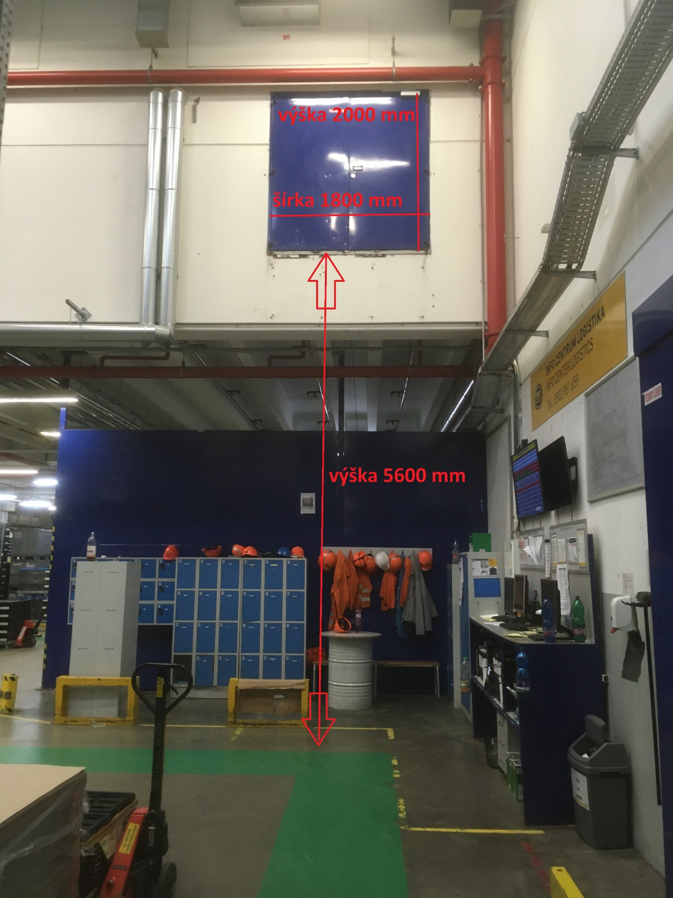

Predmetom zákazky je výmena pôvodných kompresorov za nové s teplovodným výmenníkom. Odpadové teplo bude využívané pri výrobe ÚK a TV. Navrhované kompresory majú okrem využitia odpadového tepla aj vyššiu účinnosť výroby stlačeného vzduchu, ktorá umožní vyššie využitie tepla z priemyselných alebo výrobných procesov.

Predmetom je výmena 3 ks starších kompresorov bez systému heat recovery (2x45kW, 1x90kW) za 2 ks nových kompresorov.

Modernizáciou sústavy kompresorov sa dosiahne vyššia energetická efektívnosť vďaka vyššej účinnosti kompresorov a zároveň využitím až do 160kW zbytkového tepla, ktoré sa využije celoročne na ohrev teplej vody v kotolni, resp. v zásobníkoch teplej vody pre jedáleň a sociálne priestory.

Výmena kompresorov začne demontážou súčasných kompresorov, odpojením od rozvodu stlačeného vzduchu a odvodu kondenzátu a zložením/premiestnením zdemontovaných kompresorov na prízemie do logistickej haly B01. Ďalej bude nasledovať dodávka a montáž nových kompresorov so systémom energy heat recovery aj s príslušenstvom. Pre správne fungovanie bude nutná úprava riadiaceho systému pre kompresorovňu na pracovisku údržby, spolu so zaškolením obsluhy. Celá realizácia sa uskutoční bez obmedzenia prevádzky kompresorovne.

Požadovaný výkon nových kompresorov: 2ks po 90kW

1ks 90kW bez frekvenčnej regulácie, požadovaný tlak 10bar, so systémom energy heat recovery.
1ks 90kW s frekvenčnou reguláciou, požadovaný tlak 13bar, so systémom energy heat recovery.

Pripojenie nových kompresorov do nadradeného systému pre riadenie činnosti kompresorov.
Systém výroby stlačeného vzduchu musí byť kompatibilný s existujúcim nadradeným systémom riadenia!

Pripojenie nových kompresorov na súčasnú vodoinštaláciu v kompresorovni pre odvádzanie zbytkového tepla zo systému energy heat recovery na rozvod ústredného kúrenia do kotolne.

